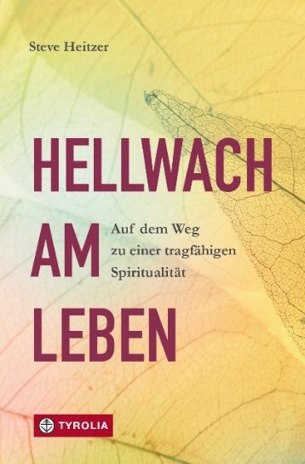

Steve Heitzer
Hellwach am Leben
Auf dem Weg zu einer tragfähigen Spiritualität
272 Seiten, 13,5 x 20,5 cm, Klappenbroschur
Tyrolia-Verlag, Innsbruck-Wien 2024
ISBN 978-3-7022-4182-7
€ 24,–
Auch als E-Book erhältlich, ISBN 978-3-7022-4183-4, € 19,99

Vom Dazwischen und der Kunst des Lassens
Achtsamkeit, Weisheit und spirituelle Sehnsucht

Achtsamkeitslehrer und Theologe Steve Heitzer ist einer, der Übergängen schafft - zwischen seiner vom Christentum geprägten Weltsicht und vielen wertvollen Impulsen zeitgenössischer Lehrer:innen aus den unterschiedlichsten Glaubensrichtungen. Das weitet den Horizont und erlaubt auch wiederum einen frischen Blick auf die Schätze der „eigenen“ christlich-religiösen Tradition. Wegweiser ist ihm dabei die moderne Achtsamkeitspraxis und Ansporn die Geschichte seiner persönlichen Suche nach einer ganzheitlichen, authentischen Spiritualität, die Kraft und Inspiration bietet und zugleich dem modernen Menschen gerecht wird.

Dabei schöpft er aus zahlreichen Quellen: der Botschaft des Jesus von Nazareth, fernöstlichen Weisheiten, wie der Lehre des buddhistischen Mönchs Thich Nhat Hanh, aus dem Tagebuch der Jüdin Etty Hillesum, dem kontemplativen Gebet des Jesuiten Franz Jalics oder der Meditationspraxis des amerikanischen Achtsamkeitspioniers Jon Kabat-Zinn.

In fünf Teilen widmet er sich zentralen Bereichen des modernen Lebens, dem Ankommen im Jetzt, den Alltagsaugenblicken, dem Widerstand und der Hingabe, den Krisen und Unsicherheiten, der Endlichkeit und dem bewussten Leben. Jeder Teil schließt mit der lebensoffenen Deutung eines Jesus-Zitats, dazu bietet er auch sieben kurze Meditationen für die eigene spirituelle Praxis an.

Sein Buch ermutigt dazu, die Schätze des Lebens im gegenwärtigen Moment zu suchen und mitunter die „enge Pforte“ anstelle des breiten Mainstreams zu wählen. Es spornt an, das „Dazwischen“ mit Sinn und Freude zu füllen und sich in der hohen Kunst des Lassens zu üben. Damit eröffnet der Autor behutsam Wege zur eigenen inneren Kraft und manchmal auch zu notwendigen Veränderungen auf dem Weg zu einer heilsamen und verantwortungsvollen Lebensphilosophie.

Mit einem Vorwort von Exerzitien-Begleiterin Sr. Huberta Rohrmoser, Marienschwester vom Karmel in St. Valentin

Autor
Steve Heitzer, geb. in Bayern, lebt in Tirol. Nach dem Theologiestudium in Innsbruck und zehn Jahren Praxis in der kirchlichen Gemeindearbeit begann er sich neu zu orientieren. Er widmete zwanzig Jahre der pädagogischen Arbeit mit Kindern. Heute begleitet er als Retreatleiter Menschen bei ihrer Suche nach einer zeitgemäßen Spiritualität: moderne Achtsamkeitspraxis verknüpft mit dem Herzensgebet aus der christlich-mystischen Tradition.

